O nas – tekst łatwy do czytania i rozumienia
Gdzie jesteśmy?
Szkoła Podstawowa nr 42 w Łodzi im. Stanisława Staszica znajduje
się przy ulicy Przyszkole 42.
Do budynku szkoły można wejść od ulicy Przyszkole.
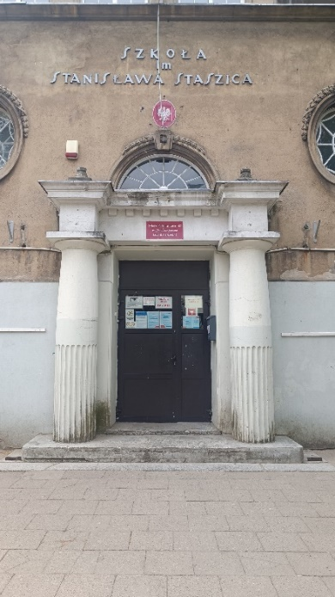
Kiedy wejdziesz do budynku szkoły, na wprost zobaczysz drzwi prowadzące do szatni (schodami w dół).
Tędy idziesz, jeśli chcesz zejść do szatni.
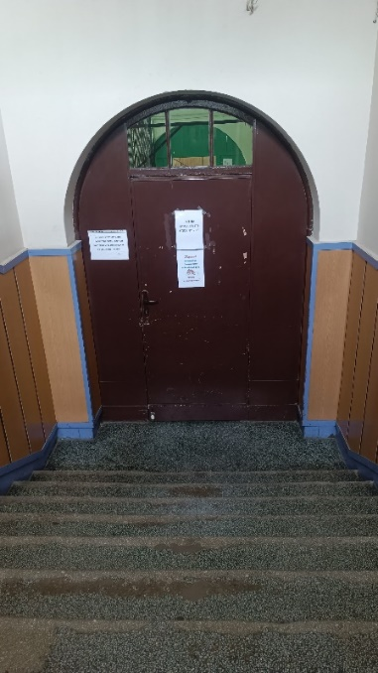

Z prawej strony znajdują się drzwi wejściowe do szkoły.
Tędy idziesz, jeżeli chcesz wejść na przykład bezpośrednio do sekretariatu.
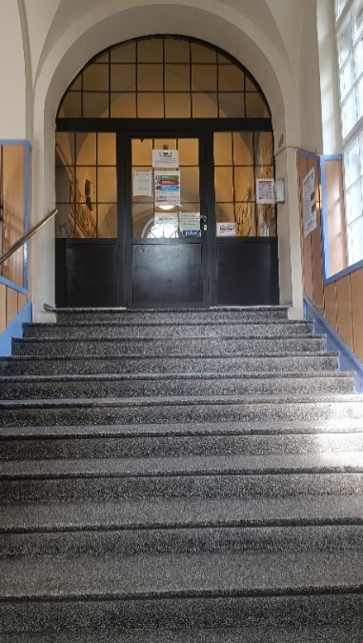
Sekretariat to biuro, do którego dostarczamy pisma, podania
i dokumenty.
Sekretariat znajduje się na parterze, tuż przy drzwiach wejściowych do szkoły, po lewej stronie.
To są drzwi do sekretariatu.
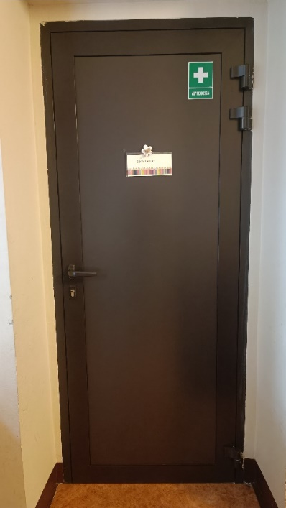

Czym zajmuje się Szkoła Podstawowa nr 42 im. Stanisława Staszica w Łodzi?
Szkoła Podstawowa nr 42 w Łodzi im. Stanisława Staszica jest szkołą publiczną.
Szkoła publiczna to szkoła, która zapewnia bezpłatne nauczanie w zakresie ramowych planów nauczania.
Ramowe plany nauczania to obowiązkowe zajęcia edukacyjne.
W szkole zajmujemy się kształceniem i wychowywaniem uczniów.
W szkole uczą się dzieci w klasach od pierwszej do klasy ósmej.
Zajęcia odbywają się pięć dni w tygodniu od poniedziałku do piątku.
Dyrektorem szkoły jest Pani Agnieszka Piotrowska.
W szkole zatrudnieni są nauczyciele, kierownik gospodarczy oraz pracownicy sekretariatu i obsługi.

W naszej placówce zapewniamy uczniom:
1. Opiekę świetlicy szkolnej od godziny 7.00 do 17:00.
Świetlica szkolna znajduje się na parterze.
To wejście do jednej z sal świetlicowych.
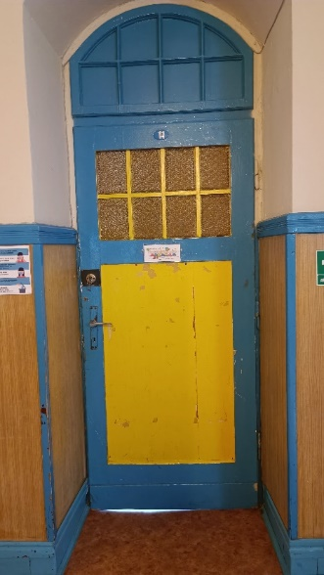
2. Obiady
Posiadamy własną kuchnię, w której przyrządzane są posiłki. Kuchnia i stołówka znajdują się na parterze budynku.
To wejście do stołówki szkolnej.
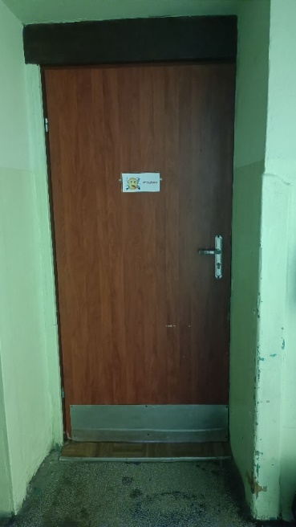

Tutaj wydawane są obiady.
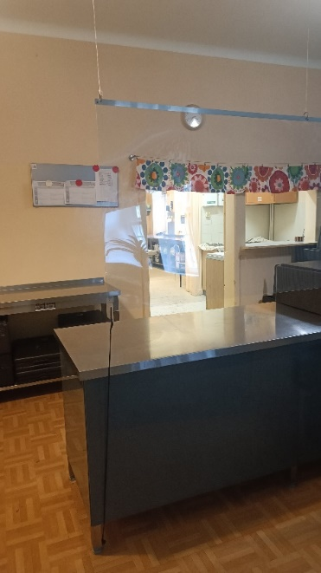

Tutaj uczniowie spożywają posiłki.
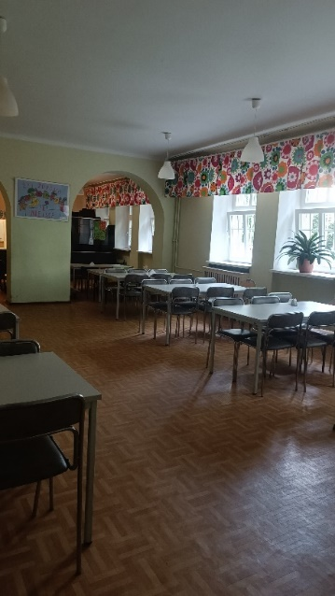

3. Opiekę psychologa i pedagoga.
Uczniowie mogą skorzystać z pomocy psychologiczno-pedagogicznej we współpracy z Poradnią Psychologiczno-Pedagogiczną nr 6.
Poradnia Psychologiczno-Pedagogiczna nr 6 znajduje się w Łodzi przy ulicy Rzgowskiej 25.
Gabinet pedagoga i psychologa szkolnego znajduje się na parterze.
To są drzwi do gabinetu pedagoga i psychologa.
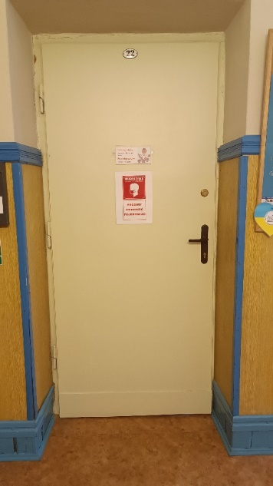

4. Opiekę pielęgniarki szkolnej.
Gabinet pielęgniarki szkolnej mieści się na parterze, przy gabinecie psychologa i pedagoga. To są drzwi prowadzące do korytarza, w którym znajdują się drzwi do gabinetu pielęgniarki.
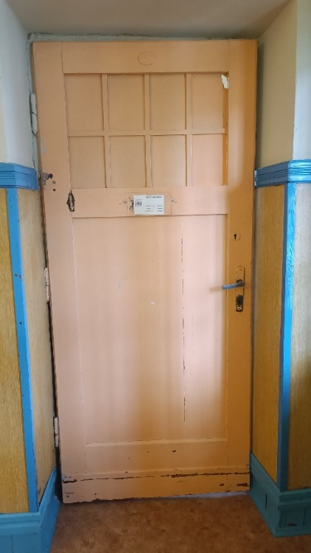

To są drzwi do gabinetu pielęgniarki.
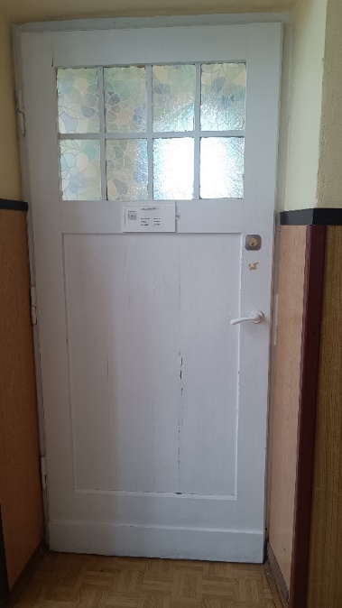

Jak się z nami skontaktować?
- Telefonicznie: 42 684 23 68
- Możesz też wysłać e-maila na adres: kontakt@sp42.elodz.edu.pl
- Możesz napisać pismo i wysłać na adres: Szkoła Podstawowa nr 42 im. Stanisława Staszica, ul. Przyszkole 42 93-552 Łódź
- Możesz przynieść pismo do sekretariatu szkoły.
Godziny pracy sekretariatu:
poniedziałek, środa, czwartek, piątek: 8.00-16.00
wtorek: 9.00-17.00

